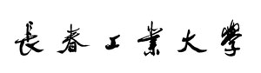


Changchun University of Technology

在 读 证 明

姓名： ，性别： ， 年 月 日出生，学号： 。于 年 九月考入长春工业大学 学院 专业 本（专）科学习，学制 年，现为大学 年级学生。
特此证明。

长春工业大学学生工作处
年 月 日

地址：长春市延安大街2055号 办公电话：0431-85717106

